**Pintos Project 2: User Program (2)**

담당 교수 / 분반 : 김 영 재 / 1

이름 / 학번 : 임동진 / 20161631

개발 기간 : 2021.10.01 ~ 2021.10.07

1. **개발 목표**

* 해당 프로젝트에서 구현할 내용을 간략히 서술
* 파일 시스템과 관련된 시스템 콜(create, remove, open, close, filesize, read, write, seek, tell) 을 구현한다. 어떤 프로세스가 Critical Section 에서 실행중이라면, 다른 프로세스는 critical section 에 들어가지 못하도록 하는 synchronization 을 구현한다. 실행중인 프로그램의 executable file 이 지워지지 않도록, 해당 파일의 write 를 deny 하도록 구현한다.

1. **개발 범위 및 내용**
   1. **개발 범위**

* 아래 각 항목을 구현해야 하는 이유, 혹은 구현 시 기대되는 결과를 간략히 서술

1. File Descriptor

프로세스는 open 으로 파일을 열고나서 그 파일이 close 되기 전 까지는, read, write 등의 필요한 작업을 할수있어야하고, 이를 위해서 해당 파일의 file descriptor 를 알고있어야한다. 그래서 프로세스가 file descriptor 를 저장하는 file descriptor table 을 갖도록 구현한다.

2. (이번 프로젝트에서 구현해야 하는) System Calls

create, remove, open, close, filesize, read, write, seek, tell 시스템 콜을 구현 해야한다. 구현 후 프로세스가 파일 생성, 제거, 열기, 닫기, 읽기, 쓰기, 파일 크기 조회, 파일 offset 이동, 파일 offet 조회 등의 파일 시스템 관련 작업들을 수행할 수 있을 것으로 기대된다.

3. Synchronization in Filesystem

두 프로세스가 하나의 파일에 동시에 접근해서 작업을 하려할때 critical section 과 관련된 문제가 발생하거나 읽거나 쓴 데이터가 올바르지 못하게 될 수 있다. 이런 문제를 해결하기위해 synchronization in filesystem 을 구현해야한다. 구현 후 한 프로세스가 읽기 쓰기 작업을 하고있을때, 다른 프로세스는 읽기 쓰기 작업을 못하게 되고, critical section 관련 문제가 해결된다.

* 1. **개발 내용**
* 아래 항목의 내용만 서술

1. File Descriptor: 구현에 이용할 자료구조와 선택한 이유를 서술

File descriptor 의 구현을 위해, 각 프로세스마다 열려있는 파일의 file descriptor 데이터를 저장하도록 하였고, 배열 자료구조를 선택했습니다.

배열을 이용하면 시스템 콜의 인수로 들어오는 fd 번호를 인덱스로 사용해서 바로 접근할 수 있기때문에 탐색 속도에 우위가 있다고 판단하여 배열을 선택하였다.

2. System Calls: 구현할 각 system call에 대해 간략히 서술 (하나의 system call 당 최대 3문장으로 간략히 설명; 3문장을 넘길 정도로 길게 작성하지 말 것)

Create: 파일이름과 initial size 를 통해 새로운 파일을 생성한다. 파일 생성에 성공하면 true, 실패하면 false 를 반환한다.

Remove: 파일 이름을 통해 해당 파일을 삭제한다. 파일 삭제에 성공하면 true, 실패하면 false 를 반환한다.

Open: 파일 이름을 통해 해당 파일을 연다. 파일 열기에 성공하면 해당 파일에 지정된 file descriptor table 에서의 인덱스를 반환하고, 실패하면 -1을 반환한다.

Close: 인수로 들어온 file descriptor 번호에 해당하는 파일을 닫는다.

Filesize: 인수로 들어온 file descriptor 번호에 해당하는 파일의 size 를 반환한다.

Read: 인수로 들어온 file descriptor 에 해당하는 파일(또는 stdin)을 size 만큼 읽고 buffer 에 넣는다. 성공하면 읽은 바이트 수를 반환하고, 실패하면 -1을 반환한다.

write: 인수로 들어온 file descriptor 에 해당하는 파일(또는 stdout)로 size 만큼 buffer 의 내용을 써넣는다. 성공하면 쓴 바이트 수를 반환하고, 실패하면 -1을 반환한다.

seek: 인수로 들어온 file descriptor 에 해당하는 파일의 다음 읽기 쓰기 할 위치를 position 으로 변경한다.

Tell: 인수로 들어온 file descriptor 에 해당하는 파일의 다음 읽기 쓰기 할 위치를 반환한다.

3. Synchronization in Filesystem: Lock, Semaphore를 어떻게 이용할 수 있는지 각각에 대해 설명 (다른 방법을 서술해도 되지만 lock과 semaphore는 반드시 포함해야 함)

특정 프로세스가 read, open, write 작업을 수행하기 전에 lock 변수에 대하여 lock acquire 를 해서 lock 을 걸고, 작업이 끝나면 lock release 를 합니다.  
이런 방법으로 한 프로세스가 read, write, open 작업을 수행하고있을 때는 lock 이 걸려있는 상태이므로 다른 프로세스는 lock 이 release 될 때까지 기다리게 되며, 파일 동시 접근 문제가 해결됩니다.   
semaphore 로 구현한다면, semaphore 의 초기값을 1로 설정하고, open read write 작업을 수행하기 전에 sema_down 하고, 작업이 끝나면 sema_up 을 하는 방식으로 구현할수있습니다.

1. **추진 일정 및 개발 방법**
   1. **추진 일정**

* II. A. 개발 범위를 포함하여 구현 내용에 대한 일정 작성

|  |  |
| --- | --- |
| 기간 | 내용 |
| 10/1~10/2 | 과제 요구 사항 분석 및 소스코드 분석 |
| 10/3~10/4 | 매뉴얼 및 강의자료 확인 |
| 10/5~10/6 | File descriptor, System Call 구현 |
| 10/7 | Synchronization 구현, document 작성 |

* 1. **개발 방법**
* II. B.의 개발 내용을 구현하기 위해 각각에 대해 다음 사항들을 포함하여 설명
  + 수정해야하는 소스코드
  + 수정하거나 추가해야 하는 자료구조
  + 수정하거나 추가해야 하는 함수
* File Descriptor

src/threads/thread.h 의 thread 구조체에 file descriptor table 배열을 멤버로 추가한다.

이 배열은 프로세스가 열고있는 파일 정보를 저장하는 자료구조입니다.

src/threads/thread.c 의 init_thread 함수에 file descriptor table 배열의 요소를 NULL 로 초기화 하도록 수정한다.

file descriptor table 의 인덱스 접근하도록 시스템콜 함수를 구현할수있다.

Open 에서 비어있는 인덱스에 file descriptor 값을 넣는 방식으로 구현한다.

Close 에서 파일을 닫고나서, file descriptor table 에 저장되어 있던 위치에 NULL 을 넣는다.

또한 그 외의 시스템 콜에서도 fd_table[fd_num] 과 같은 방식으로 file descriptor 에 접근할수있다.

* System Calls

src/userprog/syscall.c, syscall.h 에 syscall 함수들을 추가하고 매뉴얼에 따라 구현한다.

해당 함수들은 thread 구조체에 추가한 file descriptor table 을 이용하여 구현한다.

Open 함수는 파일을 열는 핀토스 함수를 호출하고, 해당 파일의 file descriptor 를 저장하도록 구현한다.

read, write 함수는 기존 콘솔에서만 작동하던 코드를 파일에 대해 읽기 쓰기 작업을 할수있도록 코드를 수정한다.

추가하는 함수인 create, close, remove, filesize, seek, tell 함수는 핀토스의 filesystem 함수를 호출하는 방식으로 구현할 수 있다.

또한 syscall_handler 함수에 추가한 syscall 함수가 호출될수있도록 switch 문을 수정한다.

* Synchronization in Filesystem

src/userprog/syscall.h 에 synchronization을 위한 lock 변수를 추가한다.

src/userprog/syscall.c 의 open, read, write 함수에 lock 변수를 이용한 synchronization 코드를 추가해준다. 작업을 진행하기전에 lock_acquire 하고, 끝내면 lock_release 하는 방식으로 구현할수있다. syscall_init 함수에 lock을 init 하는 코드를 추가한다.

1. **연구 결과**
   1. **Flow Chart**

* II. B. 개발 내용의 각 3가지 항목에 대하여 Flow Chart 작성
* File Descriptor



* System Calls







* Synchronization in Filesystem



* 1. **제작 내용**
* II. B. 개발 내용의 각 3가지 항목에 대하여 실직적으로 구현한 코드의 관점에서 작성 (구현 내용, 알고리즘 등을 명확히 서술할 것)
* 구현에 있어 Pintos에 내장된 라이브러리나 자체 제작한 함수를 사용한 경우 이에 대해서도 설명
* 개발 중 발생한 문제나 이슈가 있으면 이를 간략히 설명하고 해결한 방식에 대해 설명

**(src/threads/thread.h) thread 구조체 수정**

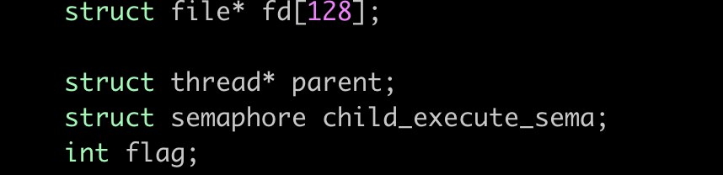

* + fd : 해당 프로세스가 open 한 파일의 file descriptor 정보를 저장하는 배열
  + parent : 부모 프로세스의 주소
  + child_execute_sema : 부모 프로세스가 자식이 로드되기 전에 죽는 이슈를 해결하기 위한 세마포어
  + flag : load 실패했을때 1 을 저장

**(src/threads/thread.c) init_thread 함수**

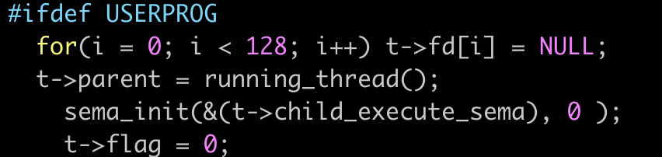

Fd 배열을 NULL 로 초기화 해주고, parent, sema, flag 변수를 초기화 해줍니다.

**(src/userprog/process.c) process_execute 함수 수정**

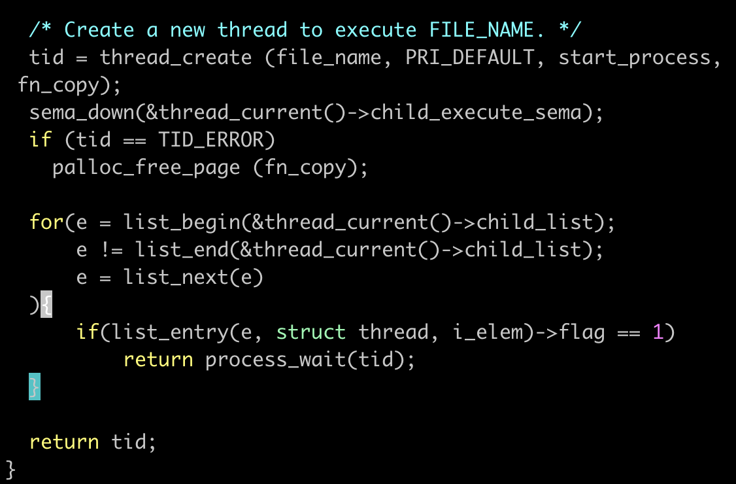

프로세스가 생성된 이후에 핀토스 내장함수 sema_down 호출 해서, 해당 프로세스의 자식들의 로드가 끝날때까지 기다립니다. 자식 프로세스가 핀토스 내장함수 sema up 을 호출 해주면 다음 라인부터 실행이 되고 비정상 종료(flag=1)된 자식 프로세스가 존재한다면 해당 자식을 대상으로 process wait 합니다.

**(src/threads/thread.c) start_process 함수 수정**

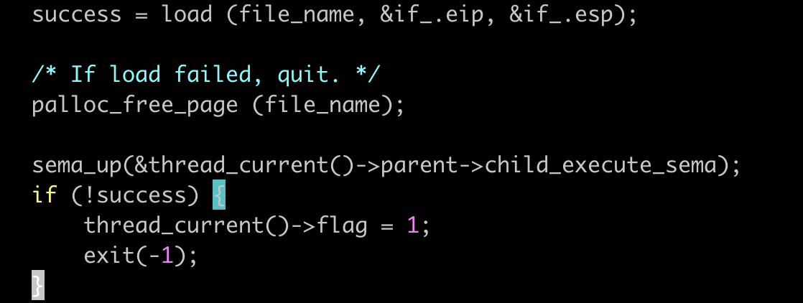

부모 프로세스를 대상으로 핀토스 내장함수 sema_up 함수를 호출 해줍니다. 또한 만일 load 실패 했다면 flag 를 1로 설정하고 exit(-1) 을 호출합니다.

**(src/userprog/syscall.c) exit 함수 수정**

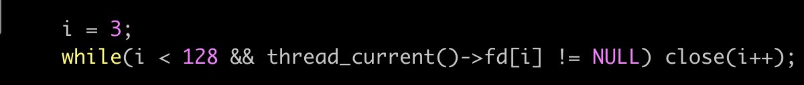

프로세스가 죽기전에 열려 있는 파일들을 닫아주는 코드를 추가했습니다.

**(src/userprog/syscall.c) write 함수 수정**

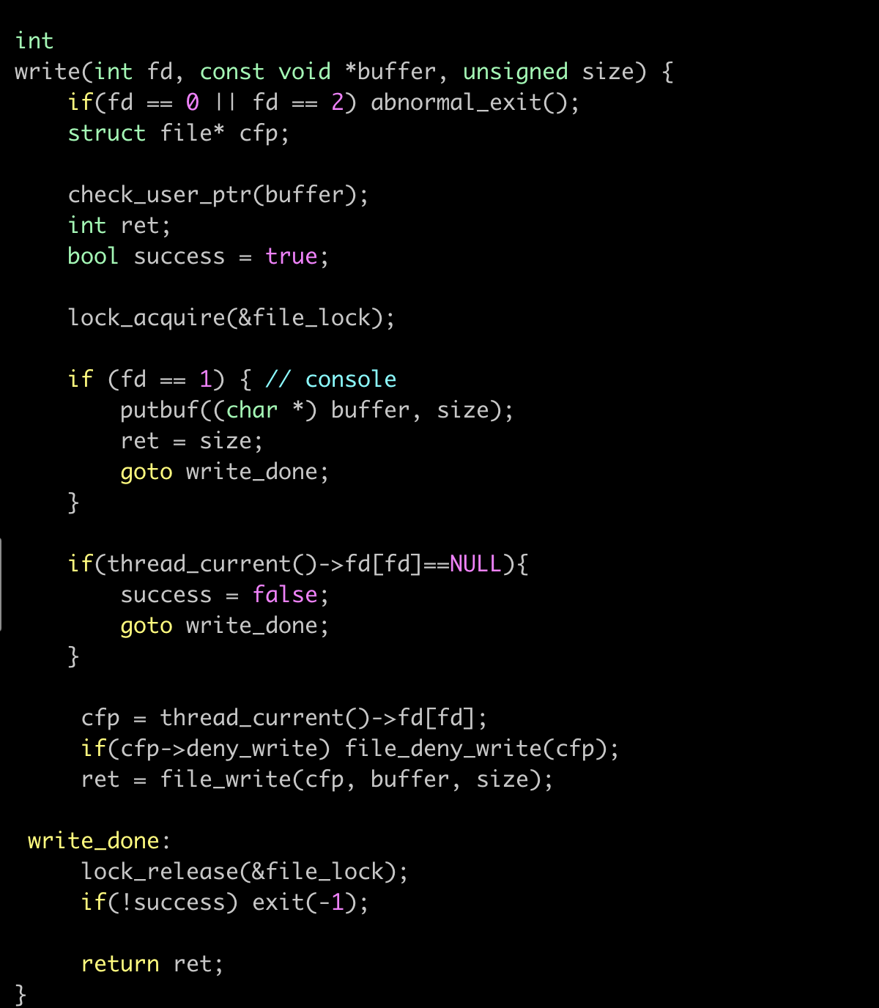

Fd 값이 0이나 2인 경우 또는 buffer 가 valid 하지 않은 경우 비정상 경우로 간주하고 종료합니다. Synchronization 을 위해 핀토스 내장 함수 Lock_acquire 를 호출하여 file_lock 변수에 lock 을 걸어놓습니다. 그다음 fd 값이 1이면 콘솔 출력 기능을 수행하고, 수행이 끝나면 출력한 사이즈를 저장하고 write_done 으로 점프합니다.

fd 값이 올바르지 않은 경우(fd 배열에 fd 값이 없는 경우)에는 success 플래그를 false 로 체크하고 write_done 으로 점프합니다. 나머지 경우는 올바른 경우이며 file_write 를 수행합니다. 해당 파일이 deny_write 로 체크되어있으면 핀토스 내장 함수 file_deny_write 함수를 호출하는 이유는, 실행 파일이 제거되는 상황을 예방하기위함입니다.   
write_done 에 도닫하면 핀토스 내장 함수 lock_relase 를 호출하여 lock 을 해제합니다.

**(src/userprog/syscall.c) create 함수 추가**

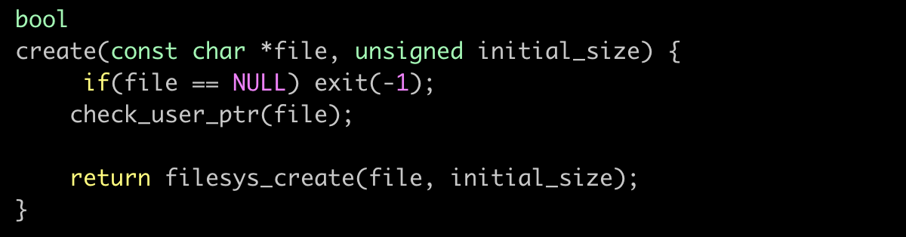

File 인수가 올바르지않다면 exit(-1) 을 호출합니다. 올바르다면, 핀토스에 내장 함수 filesys_create 를 호출하여 file 이라는 파일이름을 가진 파일을 생성합니다. 파일 생성이 실패하면 false 를 반환하고, 성공하면 true 를 반환합니다.

filesys_create 함수는 파일 이름과, initial_size로 file을 생성합니다. 성공하면 true를 반환하고, 실패하면 false를 반환합니다. 이미 존재하는 파일 이름일 때 실패 합니다.

**(src/userprog/syscall.c) remove 함수 추가**

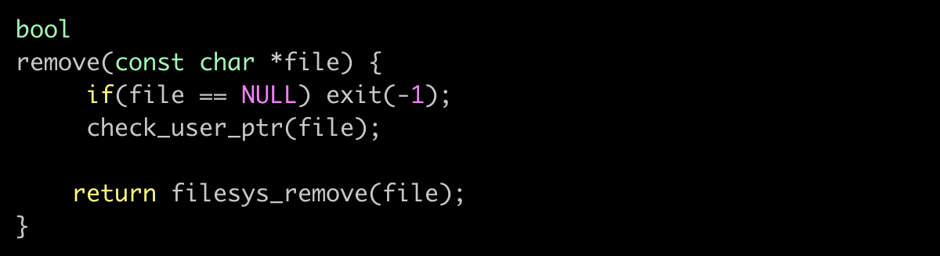

File 인수가 올바르지않다면 exit(-1) 을 호출합니다. 올바르다면 핀토스 내장 함수 filesys_remove 를 호출하여 file 이라는 파일이름을 가진 파일을 삭제합니다. 파일 삭제에 실패하면 false 를 반환하고, 성공하면 true 를 반환합니다.

filesys_remove 함수는 인수로 들어온 파일 이름에 해당하는 파일을 삭제합니다. 성공하면 true를 반환하고, 실패하면 false 를 반환합니다.. 존재하지 않는 파일 이름일 때 실패합니다.

**(src/userprog/syscall.c) open 함수 추가**

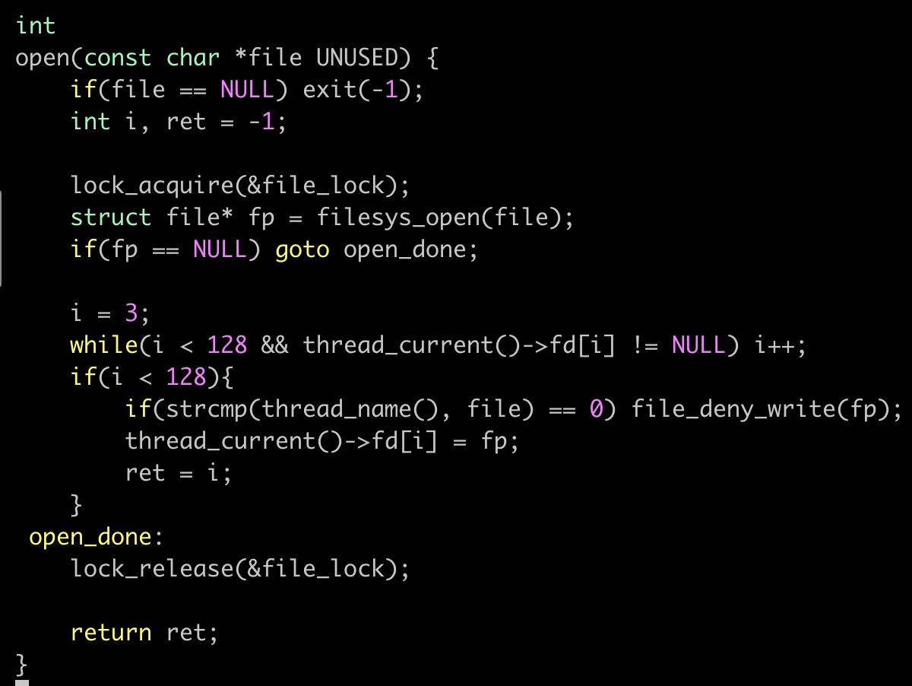

File 인수가 올바르지않다면 exit(-1) 을 호출합니다. 올바르다면 계속 진행합니다.   
Synchronization 을 위해 핀토스 내장 함수 lock acquire 함수를 호출하여 file_lock 변수에 lock 을 걸어놓습니다. filesys_open 함수를 호출하여 파일을 open 합니다. 만일 열리지않았다면 open done 으로 점프합니다. 그다음 해당 파일이 들어갈 위치를 탐색하고, 파일 디스크립터를 저장하는 배열 fd 에 저장합니다.

또한 만일 현재 실행되는 스레드의 이름과 열려는 file 의 이름이 같다면, 해당 파일에 핀토스 내장 함수 File_deny_write 을 호출 하여 write 를 못하도록 설정합니다.

최종적으로 open_done 에 도착하게 되고 핀토스 내장 함수 lock_relase 를 호출해서 lock 을 해제해줍니다.

filesys_open 함수는 파일 이름에 해당하는 파일을 open 합니다. 성공하면 파일 포인터를 반환합니다. 실패하면 NULL 을 반환합니다. 존재하지 않는 파일 이름일 때 실패합니다.

file_deny_write 함수는 해당하는 파일에 쓰기 작업을 하지 못하도록 제한 시키는 함수입니다. .

**(src/userprog/syscall.c) filesize 함수 추가**

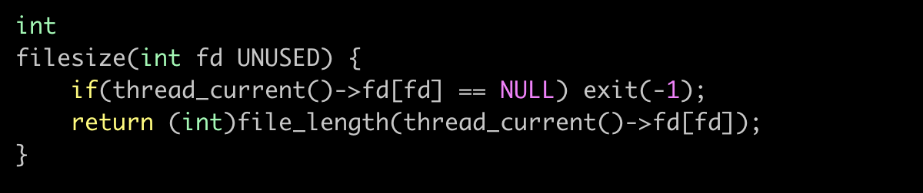

fd 인수에 해당하는 file descriptor 가 배열에 없다면 exit(-1) 을 호출합니다. 올바르다면, 핀토스 내장 함수 filesys_length 를 호출하여 file 이라는 파일의 길이를 반환합니다. .

file_length 함수는 해당하는 파일의 크기를 반환 합니다.

**(src/userprog/syscall.c) read 함수 수정**

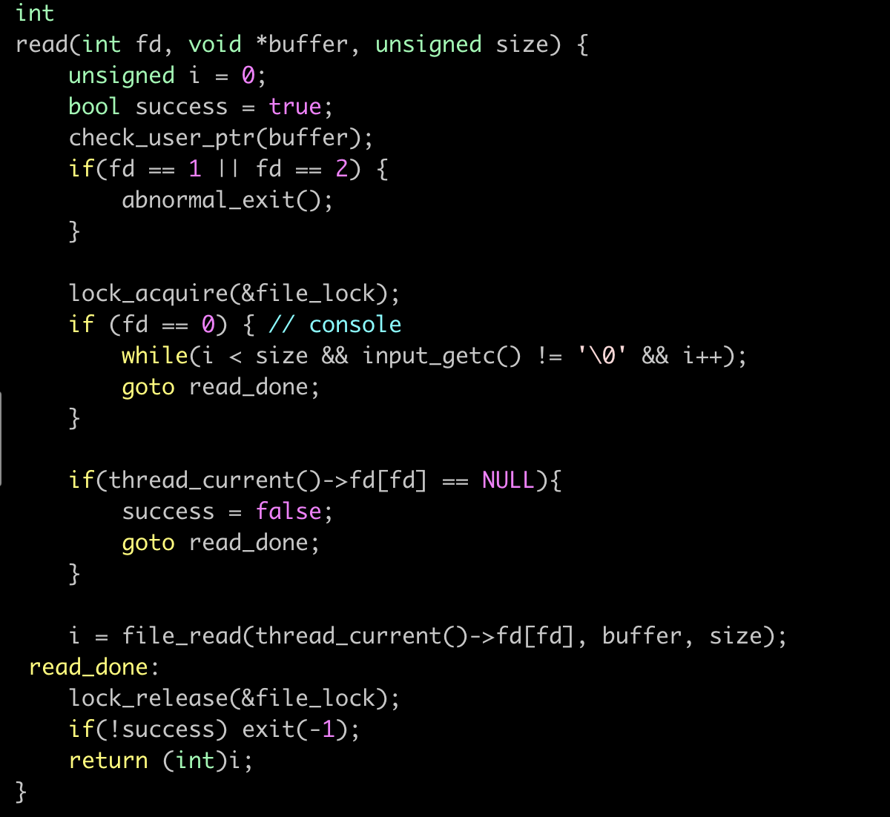

Fd 값이 1이나 2인 경우 또는 buffer 가 valid 하지 않은 경우 비정상 경우로 간주하고 종료합니다. Synchronization 을 위해 핀토스 내장 함수 Lock_acquire 를 호출하여 file_lock 변수에 lock 을 걸어놓습니다. 그다음 fd 값이 0이면 콘솔 입력 기능을 수행하고, 수행이 끝나면 입력 받은 사이즈를 저장하고 read_done 으로 점프합니다.

fd 값이 올바르지 않은 경우(fd 배열에 fd 값이 없는 경우)에는 success 플래그를 false 로 체크하고 read_done 으로 점프합니다. 나머지 경우는 올바른 경우이며 file_read 를 수행합니다. read_done 에 도달하면 핀토스 내장 함수 lock_relase 를 호출 하여 lock 을 해제합니다.

**(src/userprog/syscall.c) seek 함수 추가**

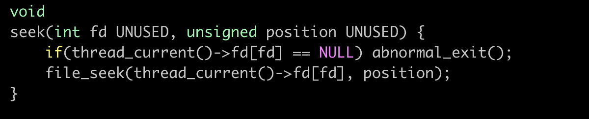

File 인수가 올바르지않다면 exit(-1) 을 호출합니다. 올바르다면, 핀토스 내장 함수 file_seek 를 호출합니다. 해당하는 파일의 다음 읽기 쓰기 할 위치를 position 으로 변경 됩니다.

file_seek 함수는 해당하는 파일의 커서의 현재 위치를 position 위치로 변경합니다.

**(src/userprog/syscall.c) tell 함수 추가**

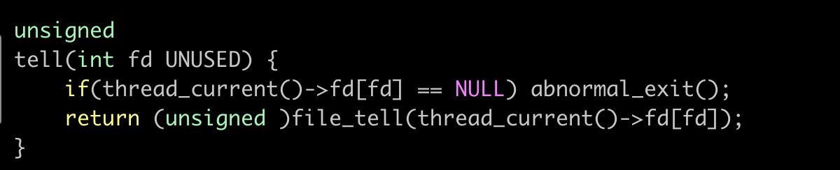

File 인수가 올바르지않다면 exit(-1) 을 호출합니다. 올바르다면, 핀토스 내장 함수 file_tell 를 호출합니다. 해당하는 파일의 다음 읽기 쓰기 할 위치가 반환됩니다.

file_tell 함수는 해당하는 파일의 커서의 현재 위치를 반환합니다.

**(src/userprog/syscall.c) close 함수 추가**

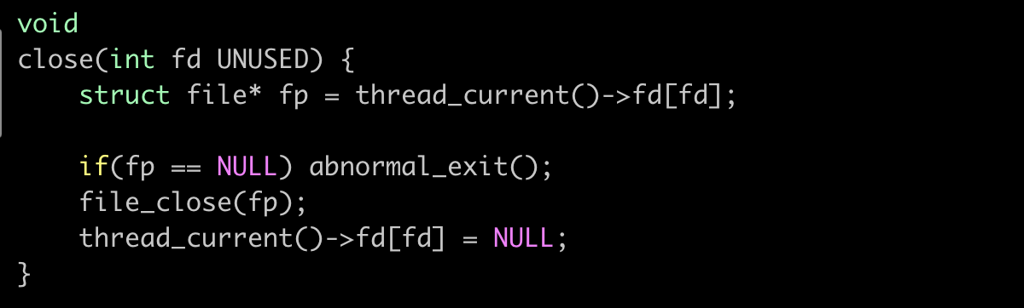

Fd가 올바르지 않다면(fd 배열에 fd 값이 없는 경우) abnormal_exit() 을 호출합니다.(=exit(-1))

올바르다면, 핀토스 내장 함수 file_close 를 호출하고, 저장되어 있는 fd 값을 배열에서 지웁니다.

**(src/userprog/syscall.c) syscall_handler 함수 수정**

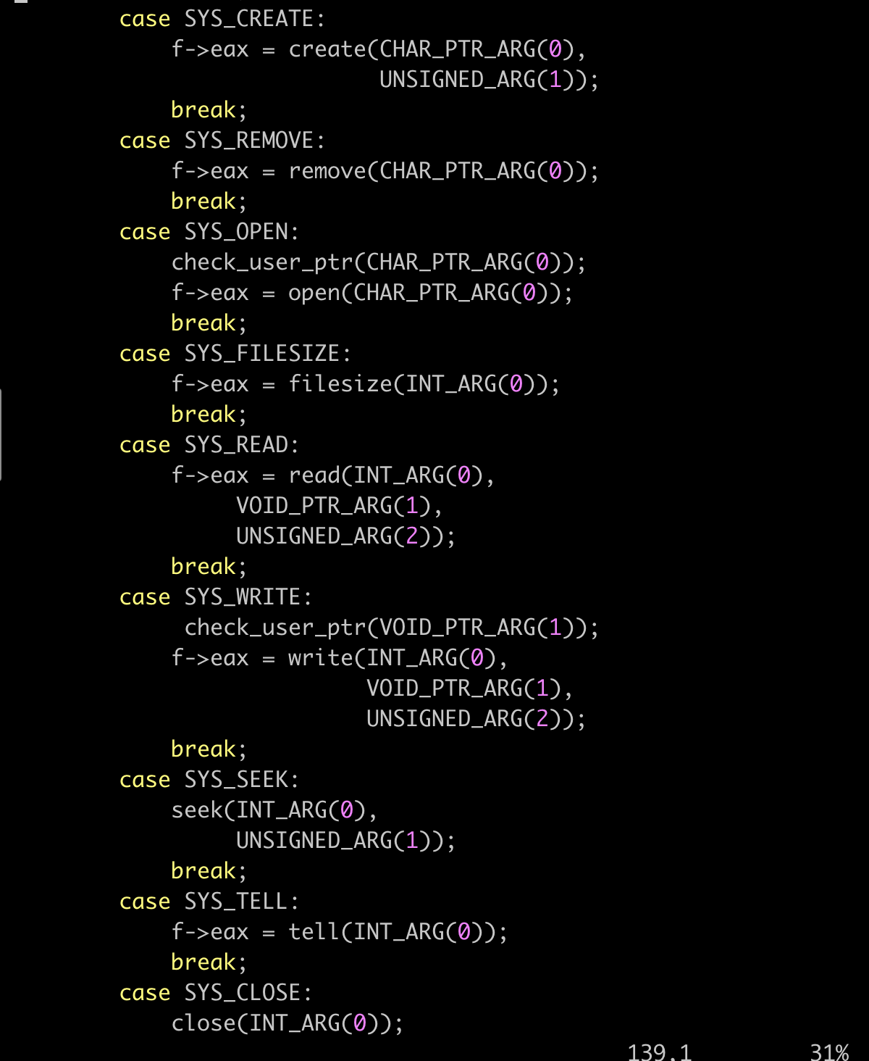

switch 문 case 에 추가된 시스템 콜 함수들을 추가합니다

**(src/userprog/syscall.h) syscall 선언 추가, lock 변수 추가**

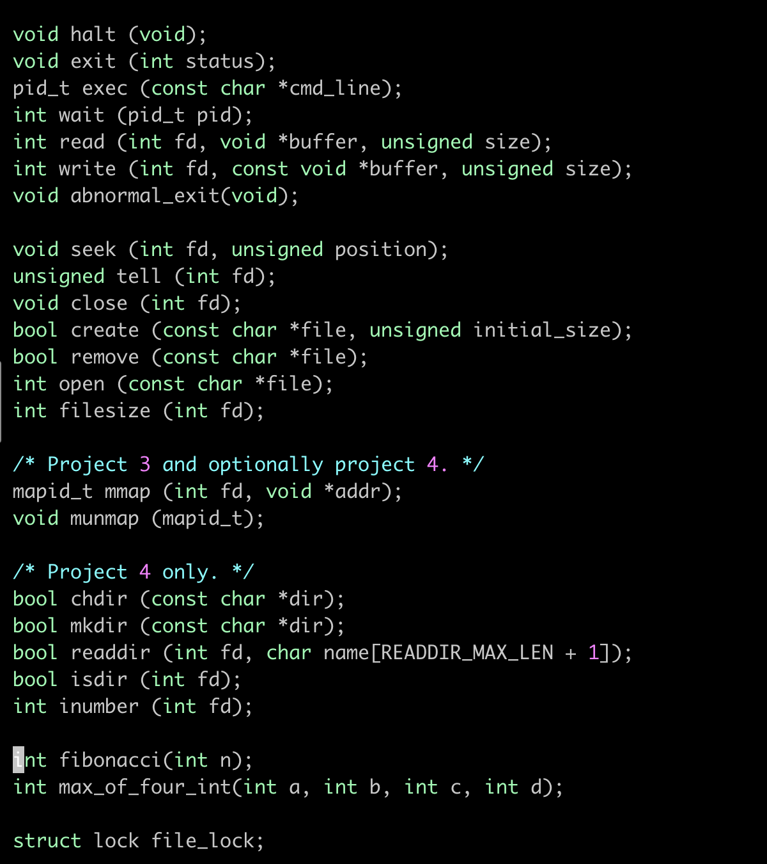

이번 프로젝트에서 구현한 시스템 콜 함수 선언을 추가해줍니다.

또한 file_lock 변수도 추가해줍니다. Filesystem synchronization 을 위한 lock 변수 입니다.

**(src/userprog/syscall.c) syscall_init 수정**

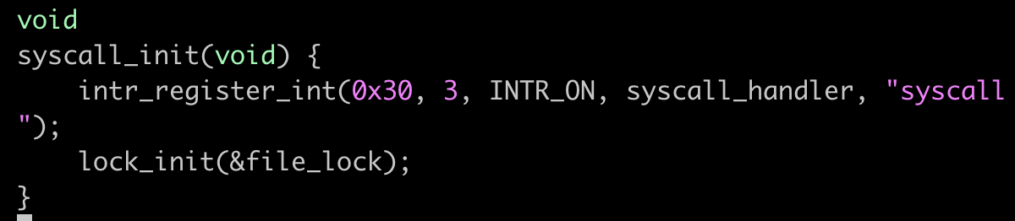

핀토스 내장함수 lock_init 을 호출해서 file_lock 변수를 initialize 합니다.

* **발생했던 이슈**
  + **고아 프로세스 문제 : 자식이 로드되기전에 부모가 먼저 죽는 상황이 발생했었다. 앞서 보였듯이 세마포어를 이용하여 해결했다. 부모가 먼저 끝나면 sema down 으로 자식이 load 될때까지 기다리고 자식은 로드가 끝나면 sema up 한다.**
  1. **시험 및 평가 내용**
* make check 수행 결과를 캡처하여 첨부

